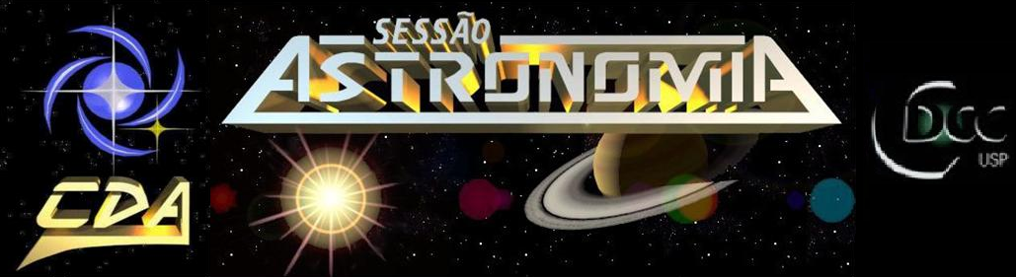

* **Tema da Palestra: Os 25 anos do Centro de Divulgação da Astronomia**
* **Data:** 3 de Dezembro de 2011
* **Horário:** 21 horas
* **Local:** Auditório do Observatório do CDCC (CDA)
* **Palestrante:** Jorge Honel
* **Contato:** honel@cdcc.usp.br

**Sinopse**

**Telescópio Refrator Grubb 204/3000**

## refrator-grubb-00.jpgNo dia 10 de abril de 1986, as instalações iniciais do Setor de Astronomia foram abertas a Comunidade. Desde essa data o observatório tem sofrido modificações de ampliação e de instrumentação.

## Na data do dia 02 de Dezembro de 2011, nós teremos uma solenidade no Dia do Astrônomo – dia em homenagem a Dom Pedro II patrono da Astronomia – em que o observatório será batizado finalmente.

## No dia 03/12/2011 haverá uma confraternização dos monitores que atuaram nos últimos 25 anos do Setor de Astronomia.

Informações Tel.: 3373-9191